

মঙ্গলবার, ২৪শে মার্চ, ২০১৫ ইং, ১০ই চৈত্র, ১৪২১ বঙ্গাব্দ
ব্র্যাক বিশ্ববিদ্যালয়ে ডেনমার্কের শিক্ষাবিদ
নিজস্ব প্রতিবেদক | বুধবার, ১১ মার্চ ২০১৫
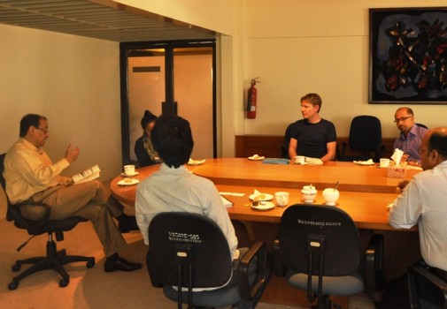

দেশের শীর্ষস্থানীয় বেসরকারি বিশ্ববিদ্যালয় ব্র্যাক বিশ্ববিদ্যালয়ের উপাচার্য প্রফেসর সাইদ সাদ আন্দালিবের সাথে রবিবার ডেনমার্কের কোপেনহেগেন কনসেনসার সেন্টারের প্রেসিডেন্ট ড. জর্ন লমবর্গ সৌজন্য সাক্ষাত করেছেন।
এ সময় তারা বাংলাদেশের অর্থনৈতিক উন্নয়নের ব্যাপারে কি কি পদক্ষেপ নেওয়া উচিত এ ব্যাপারে মতবিনিময় করেন। তরুণ সমাজকে উদ্ভাবনী চিন্তার প্রতি উৎসাহিত করার প্রতি গুরুত্বারোপ করেন তারা।
অর্থনীতি ও সামাজিক বিজ্ঞান বিভাগের শিক্ষক ড. ওয়াহিদ আব্দুল্লাহ, সাবিনা এফ রশিদ, রফিকুল ইসলাম তালুকদার সহ বিশ্ববিদ্যালয়ের অন্যান্য শিক্ষকরা এ সময় উপস্থিত ছিলেন ।

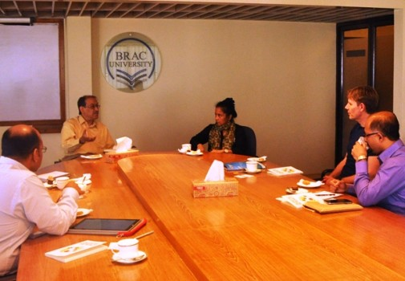
লেখাপড়া২৪.কম/ব্রাক/পিআর/স্বশা-২৩৯৯

